Prima dell’Accademia

Alla fine del Seicento l’Italia diventa teatro di un massiccio lavoro culturale di ricezione e divulgazione dei nuovi indirizzi filosofici e scientifici, sia locali che europei. Una nuova corrente di pensiero rifiuta dogmi e tradizioni in favore di un ripensamento della figura dell’intellettuale, in particolar modo alla luce delle opere di Galileo Galilei e Cartesio. A Napoli nasce l’Accademia degli Investiganti, fondata nel 1650 da Tommaso Cornelio, principale esponente della diffusione del pensiero cartesiano in Italia.
La ricerca filosofico-scientifica viene affiancata da quella letteraria, che vede da un lato un generale rifiuto del Barocco (ad esempio, le opere di Giovan Battista Marino) e che dall’altro recupera, in ottica classicista, il modello di Petrarca e del Canzoniere, inteso come un modello, oltre che di poesia, di ordine, razionalità e chiarezza, che diventano le parole d’ordine dell’espressione letteraria e del rapporto tra l’uomo e il mondo.
A caratterizzare questa evoluzione del gusto e della pratica letterarie è anche una considerevole attività teorica, che sviluppa le premesse ideologiche che anticipano la costituzione dell’Accademia dell’Arcadia.
Un altro importante elemento è la formazione all’interno del ceto intellettuale di gruppi di poeti o letterati, spesso riuniti attorno allo spazio fisico di una “accademia”, che perseguono comuni ideali di poetica e condividono la stessa idea di letteratura. In tal senso, propedeutica alla nascita dell’Accademia degli Arcadi, è la fondazione a Roma nel 1674 dell’Accademia Reale, per volere di Cristina di Svezia, letterata, mecenate e protettrice della cultura.

Le caratteristiche dell’Accademia

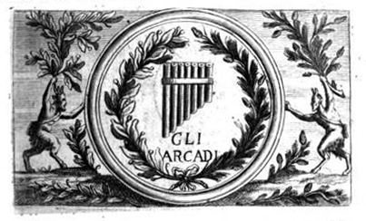

Alla morte di Cristina di Svezia nel 1689, l’Accademia Reale si sciolse, per riformarsi sotto la forma di Accademia degli Arcadi - più nota come Arcadia.
L’atto costitutivo viene stipulato da quattordici letterati; il gruppo affondava le radici della sua poetica nelle opere della classicità greca e latina. Nata per contrastare gli aspetti più stravaganti, turgidi e ampollosi della letteratura barocca, attraverso un ritorno al classicismo e al buon gusto dei tempi di Augusto e di Leone X, ebbe da subito grande vitalità e costituì la prima vera forma di organizzazione nazionale della cultura italiana L’uso di pseudonimi pastorali e tutti gli altri elementi rituali che caratterizzano la vita associativa dell’Accademia, ispirati all’Arcadia di Jacopo Sannazaro e ad altri classici della letteratura bucolica, furono codificati nelle dodici leggi composte da Gian Vincenzo Gravina nel 1696 che regolavano la vita degli Arcadi:
- I poeti assumono l’identità di “pastori arcadi” e come tali scelgono uno pseudonimo con cui firmeranno i loro componimenti e che si rifà ai miti della classicità.
- Gli arcadi si riuniscono in una località, detta “Bosco Parrasio”, per recitare i loro versi. Dal 1726, la sede fissa del “Bosco” sarà il colle Gianicolo a Roma.
- L’accademia è fornita di un archivio di tutte le composizioni degli arcadi, detta “Serbatoio”.
- Le figure protettrici dell’Accademia sono Cristina di Svezia, detta “Basilissa” e Gesù Bambino. L’Accademia riceverà poi la protezione pontificia da papa Innocenzo XII, salutato come “Pastore Massimo”.
- La struttura gestionale dell’Arcadia è fortemente gerarchica, secondo il modello della curia ecclesiastica; l’Accademia promuove così la nascita di una “Repubblica delle Lettere” su scala nazionale che dia unità al ceto intellettuale attraverso la creazione di “colonie di Arcadia” strettamente dipendenti dal centro propulsore di Roma e dalla volontà del suo “Custode generale”.
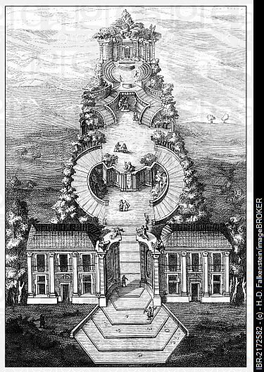Bosco Parrasio
Ben presto tuttavia l’omogeneità del mondo arcade si incrina per l’opposizione tra due diverse linee di poetica, l’una riconducibile a Gian Vincenzo Gravina, l’altra a Giovanni Crescimbeni. Il primo si fa promotore di un’idea di poesia come fonte di radicale rinnovamento culturale ed esistenziale, in quanto portatrice di verità profonde. Questa funzione della poesia, che per Gravina deve avere una ricaduta pratica anche sulla vita quotidiana e non esaurirsi negli sterili giochi formali dei “pastori”, ha come proprii modelli di riferimento Omero e i classi greci. All’opposto, le posizioni di Crescimbeni sono più moderate ed impostate ad un classicismo più di formale: Crescimbeni predica la moderazione degli eccessi del Barocco con l’eleganza della forma, che ha precedenza sul contenuto, secondo la lezione del petrarchismo. Il confronto tra i due porta addirittura alla scissione dell’Accademia, che nel 1711 vede l’abbandono di Gravina e la nascita dell’Accademia dei Quirini. Nel 1718, alla morte di Gravina, i Quirini riconfluiranno comunque all’interno dell’Accademia di Arcadia.
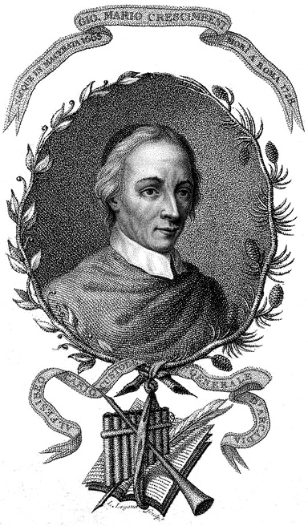
Giovanni Crescimbeni

http://www.oilproject.org/lezione/accademia-arcadia-riassunto-caratteristiche-poesia-pastorale-12066.html

